Apunts UF5 – HTML i CSS Aaron
Apunts
HTML (hyper text markup language) és un llenguatge de marques. Un llenguatge de marques és una manera de codificar un document en què el text està acompanyat d'etiquetes (marques) que contenen informació addicional sobre l'estructura del text o la seva presentació.
Á --> &aacute
À --> &agrave
ç --> &ccedil;
ñ --> &ntilde;
Activitat 1
Listes
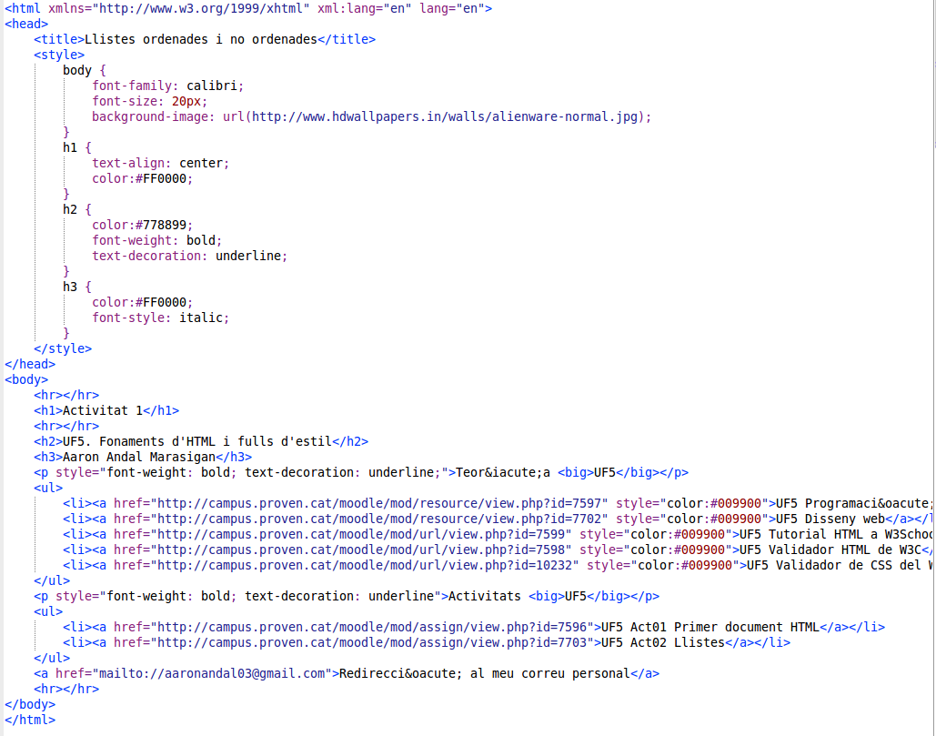

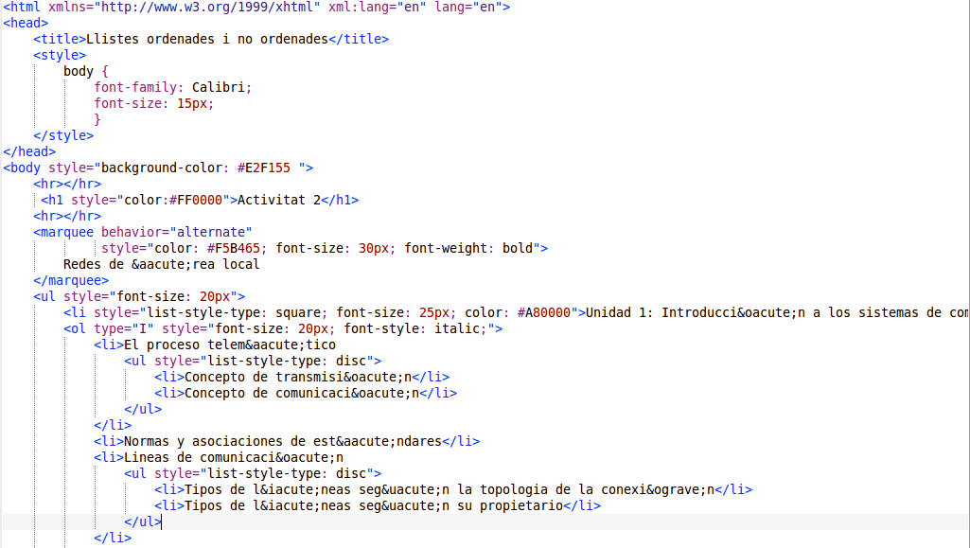
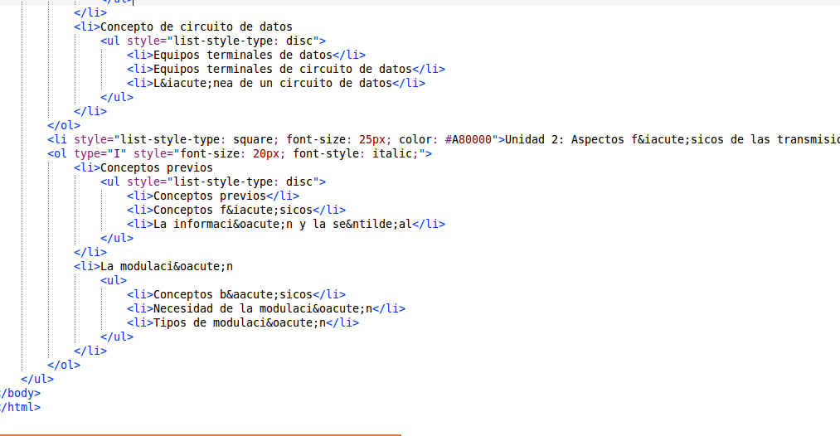

Definicions
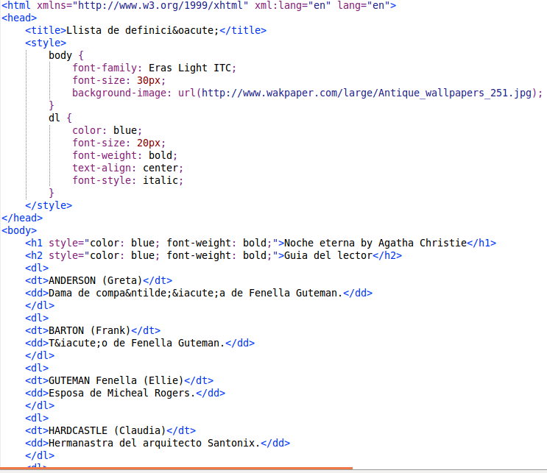
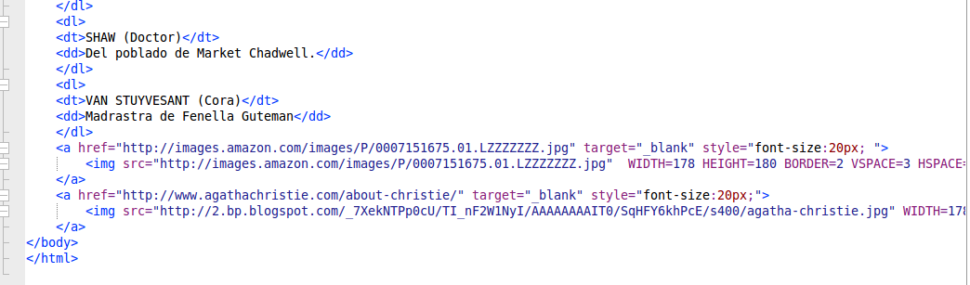

Tablas
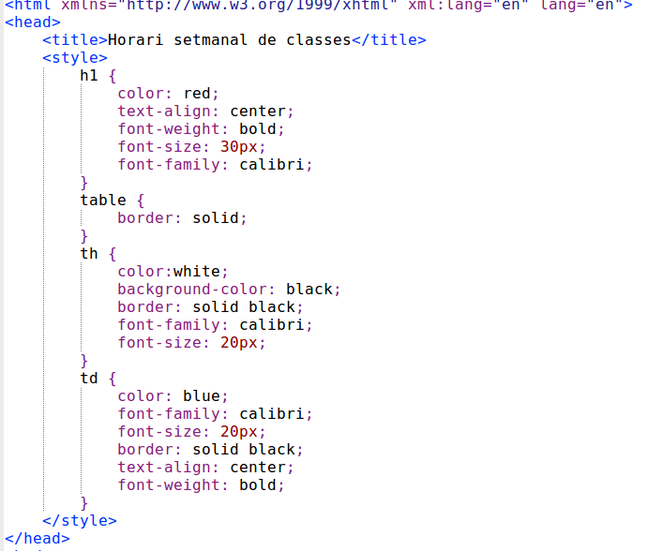

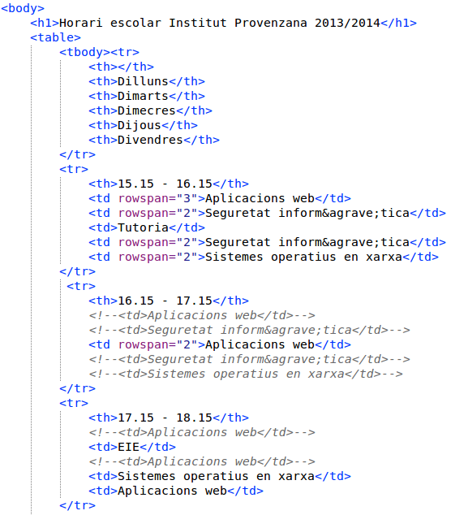
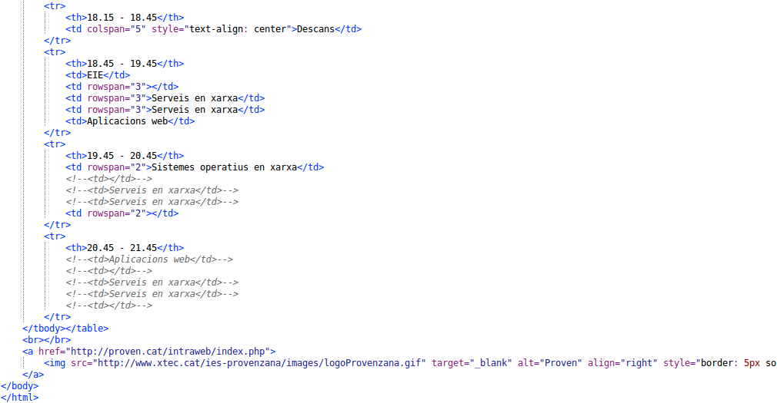
Tablas 2
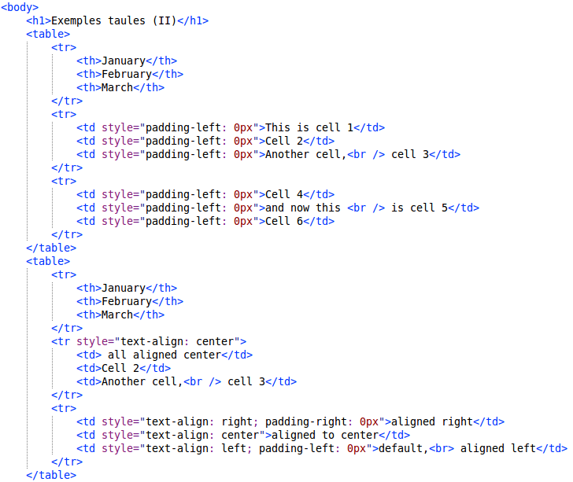
... (El resto omitido ver su HTML)
CSS
pseudo elements
propiedad:pseudo-element

